**NOM : …………………………..**

**Evaluation de Sciences physiques**

**Exercice 1 :** compléter les pointillés par le mot qui convient, les mots sont à choisir parmi la liste suivante :

« décharger, redresser, continu, alternative, voltmètre, oscilloscope, pont de diodes, générateur, périodique, résistance, condensateur, alternateur, watt, hertz. »

Un accumulateur, comme une batterie de téléphone portable, alimente le téléphone, il fournit un courant ………………………………………….. au téléphone. La tension électrique du secteur est une tension ……………………………………. mais pour recharger la batterie, il faut du courant …………………………. . Le rôle du chargeur de batterie est donc de transformer du courant ……………………………………….. en courant ………………………………………. . On dit qu’il faut …………………………………….. le courant.

Pour redresser le courant, il faut réaliser un montage qui contient un ………………………………………… et un ……………………………………… .

L’appareil utilisé pour visualiser une tension est un …………………………………. . L’unité de la fréquence d’une tension est le ……………………………….

**Exercice 2 :**

Pour les oscillogrammes suivants, déterminer la tension efficace **UMAX** et la période **T**.

Puis calculer la tension efficace **Ueff** et la fréquence **f**. Arrondir à 0,1 près.

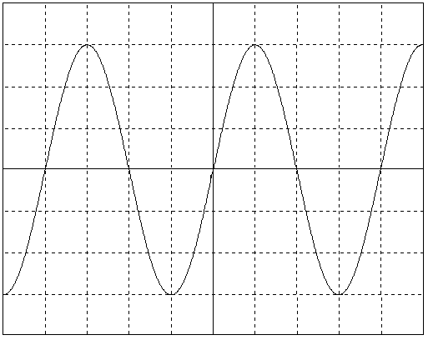

Sensibilité verticale : 10V/div

Balayage : 2 ms/div

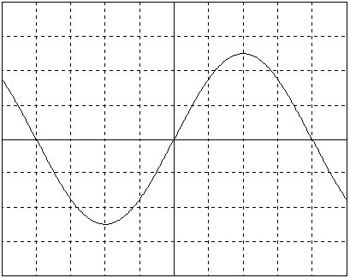

Sensibilité verticale : 2V/div

Balayage : 10 ms/div

|  |  |
| --- | --- |
| **UMAX** **=**  **T =**  **Ueff =**  **f =** | **UMAX** **=**  **T =**  **Ueff =**  **f =** |

**Exercice 3**

1. Dans le montage ci-dessous, nommer les composants fléchés.

R = 1kΩ

Voie 1



1. Flécher le parcours effectué par le courant lorsqu’il sort en 1. Puis d’une autre couleur, flécher le courant lorsqu’il sort en 2).
2. Entourer la bonne réponse : a) b) ou c).

Dans la résistance le courant : a) circule toujours dans le même sens

b) change de sens,

c) est nul.

1. Quel appareil de mesure est placé en voie 1 ?
2. Compléter : en voie 1, on observe un redressement ……………………………………………………… .
3. a) Quel composant faut-il ajouter sur ce montage pour transformer le courant alternatif en courant continu ?

b) Symboliser et placer ce composant sur le montage.

1. Entourer la bonne réponse. Pour recharger une batterie de 12 Volts, on utilisera de préférence :
2. Une tension alternative de 13 Volts
3. Une tension alternative de 11 Volts
4. Une tension continue de 11 Volts
5. Une tension continue de 13 Volts